**UBND XÃ VẠN THỌ**

**VIDEO MẪU HƯỚNG DẪN MỘT SỐ THỦ TỤC HÀNH CHÍNH**

Bước 1. Công dân mở ứng dụng zalo, vào mục quyét mã Qr

Bước 2. Chọn mã QR đã được khởi tạo phía bên dưới, tương ứng từng thủ tục hành chính để xem chi tiết video mẫu hướng dẫn

1. **Thủ tục liên thông Đăng ký khai sinh, đăng ký thường trú và cấp thẻ BHYT cho trẻ em dưới 6 tuổi**

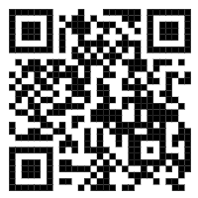

1. Thủ tục liên thông đăng ký khai tử, xóa thường trú, hỗ trợ tử tuất, mai táng phí

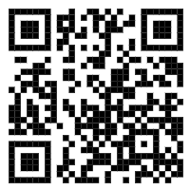

3. Thủ tục đăng ký kết hôn

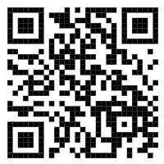

1. Thủ tục cấp giấy xác nhận tình trạng hôn nhân

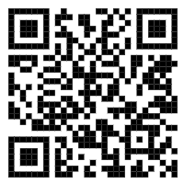

1. Thủ tục cấp bản sao trích lục Hộ tịch

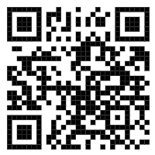

**6. Video mẫu thủ tục đề nghị trợ cấp mai táng phí đối tượng bảo trợ xã hội**

**( Quét mã Qr qua ứng dụng zalo trên điện thoại )**

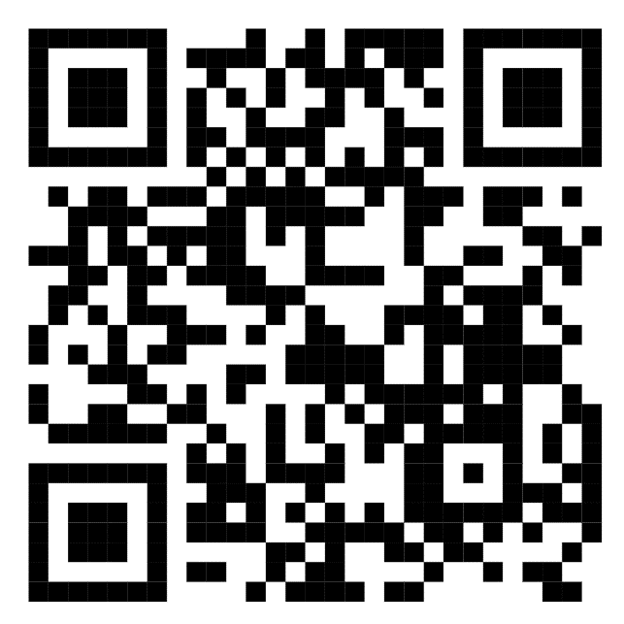

**7. Video quy định về việc xác định mức độ khuyết tật do Hội đồng xác định mức độ khuyết tật thực hiện**

**( Quét mã Qr qua ứng dụng zalo trên điện thoại )**

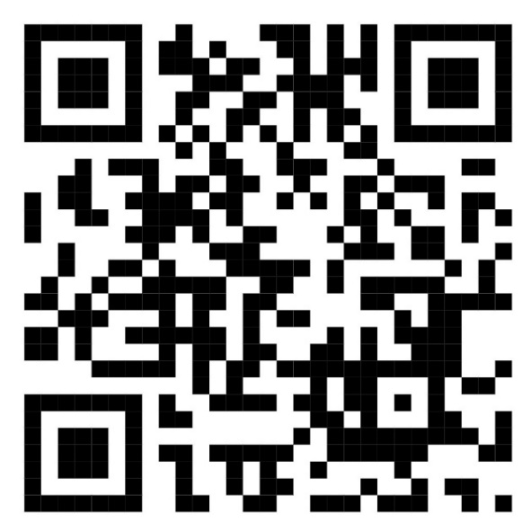

**8. Video hướng dẫn đăng ký tài khoản VssID ( BHYT điện tử ) cho con**

**( Quét mã Qr qua ứng dụng zalo trên điện thoại )**

